CV for Flemming Platz

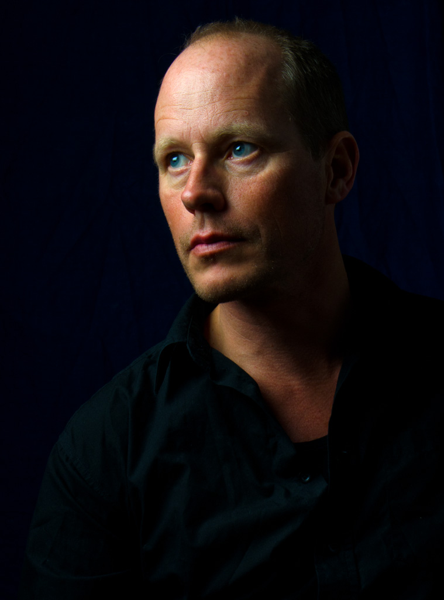
Uddannelsesmæssig baggrund
- PD i psykologi – Mindfulness, Low Arousal og stressregulering ved ADHD 2015
- Diverse kurser indenfor specialpædagogikken 2008-2013
- Coach 2006
- E-learning og fjernundervisning – Jensens Bureau 2001
- Cand.pæd. i voksenpædagogik 1995-2000
- Læreruddannelse 1987-1991

Udgivelser
- 2013: Viden er en forudsætning for pædagogisk og læringsmæssig handlen i specialpædagogikken – Antologi om specialpædagogik Unge Pædagoger
- Bladet skolestart: Lærer og pædagogsamarbejdet i specialklasser, Januar 2013
- Relationer og anerkendelse - specialpædagogisk værktøjskasse for lærere og pædagoger, Via Systime 2010
- Kronik: Så drop dog den faglighed, Undervisere 2009
- Boganmeldelser om pædagogik, specialpædagogik og psykologi på www.folkeskolen.dk
- To artikler til internt skoleblad: om Inklusion og om hvad man som lærer arbejder med i en specialklasse.

Kursusholder/foredrag om specialpædagogik
- Efteruddannelse for præster om inklusion af elever med særlige behov – Teologisk Pædagogisk Center Løgumkloster November 2013
- Handi-info: ADHD og konflikthåndtering, Løbende foredrag i Rønde/Randers – ca hvert ½ år
- Handi – info: Vejledning af økonomiske rådgivere for unge med ADHD – forår og efterår 2013
- Oplæg om ADHD – og de svære overgange fra barn til voksen – Århus Rådhus 2013
- Lærer i specialklasser med generelle indlæringsvanskeligheder, Høje Kolstrup skole Åbenrå 2013
- Efteruddannelse for præster om elever med ADHD og Autisme - Løgumkloster Højskole 2012
- Værktøjskasse for lærere og pædagoger i specialklasser og på specialskoler, CFU lillebælt november 2012
- Inklusion af alle hvordan gør vi det? www.confex.dk november 2012
- Efteruddannelse for præster om inklusion af elever med særlige behov - Løgumkloster Højskole 2012
- ADHD og konflikthåndtering, Århus kommune 2010/2011
- Relationer og anerkendelse i specialpædagogikken, Nordre skole Viborg 2011
- Relationer og anerkendelse, skolebogmessen 2011
- Hvordan forstår vi de problematikker unge med særlige behov har med en relationel og anerkendende tilgang? Århus købmandsskole 2011
- Værktøjskasse for lærere og pædagoger i specialklasser og på specialskoler, CFU lillebælt 2011/2012

Erhvervsmæssig baggrund de sidste år
- Samarbejde med Mobilize med og Ididakt angående mindfulness, stresshåndtering og teknologiske hjælpemidler 2015
- Samarbejde med Mobilize Me omkring teknologistøttende hjælpemidler 2014
- Netværksmøder angående overgange fra barn til voksen med udviklingsforstyrrelser 2014
- Medforfatter på en projektansøgning til Velux fonden, i samarbejde med Social+, omkring talent og ADHD hos voksne
- Ansat som anmelder på www.folkeskolen.dk - indenfor specialpædagogik og psykologi, samt anmeldelser af Apps som kompenserer for udviklingsforstyrrelser
- Skovvangsskolen Århus 2008- Specialklasselærer
- Skjoldhøjskolen Århus 2007 - 2008 Specialklasselærer
- FOA Århus efterår 2007 Kursus i coaching
- FOF Århus efterår 2007 - 2010 – holdt løbende 10 kurser i coaching
- Odder højskole projektledelse i samarbejde med JCVU afspændingspædagoguddannelsen
- Odder Højskole september 2007 kursus i coaching
- Diakonhøjskolen Århus 2007 Pædagoguddannelsen
- SOSU Århus 2007 Valgfag i Målsætning og Coaching
- Fysioterapeutskolen Århus 2006 Studieteknik og patientsamtale
- Assistentuddannelsen SOSU Århus 2006 - 2007 Pædagogik, psykologi og IT
- SOSU Århus 2005 Pædagogik
- Odder højskole 2005 - 2007 Praktisk Psykologi
Listen er langt fra udtømmende og indeholder såvel 2 andre højskoler, produktionsskole, projekter under EU´s socialfond m.m.

Sprog og It-kundskaber
- Office pakken Over middel niveau
- Andre IT-værktøjer Over middel niveau
- Engelsk Over middel niveau

Kontaktinfo
Flemming Platz
Steen Billes Torv 1, 1 th.
8200 Århus N
Tlf 22824080
Mail: flemmingplatz@hotmail.com
Web: www.flemmingplatz.dk

